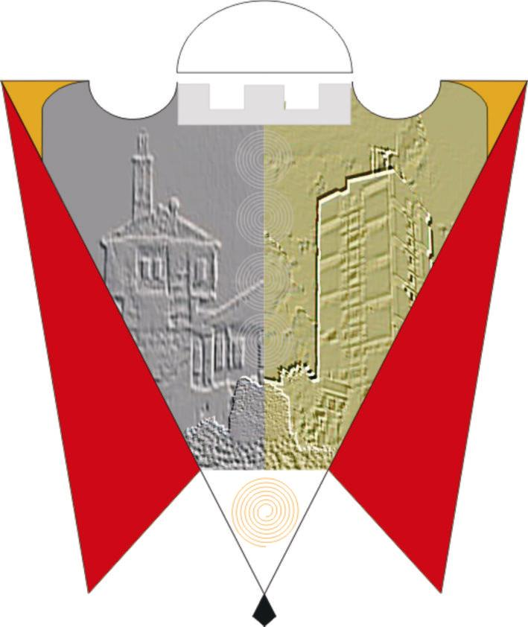

Republika e Kosovës Komuna e Gjilanit
Republika Kosova Opština Gnjilane
Republic of Kosovo Municipality of Gjilan

Gilan Belediyesi
Na osnovu člana 17 tačka i) Zakona br.03/L-40 o lokalnoj samoupravi, u članu 37 stav 1.9, član 38 stav 1.4, Statuta opštine Gnjilane 01.br.16-126211 od 06.11 .2014, sa izmenama i dopunama 01. 016-28448 od 22.03.2018, na osnovu zahteva odbornika Skupštine opštine Gnjilane g. Kushtrim Kadriu iz Građanskog pokreta „Vatra“, Skupština Opštine Gnjilane na sednici održanoj 26.05.2022, usvojila je sledecu:

P R E P O R U K U

- Preporučuje se Vladi Republike Kosovo-Ministarstvu unutrašnjih poslova sledeće:

1.1. Potpuna implementacija Rezolucije br. 04-R-011 od 06.06.2013, usvojene od strane Skupštine Republike Kosovo,

1.2. Građanima istočnog Kosova priznati pravo na državljanstvo, jer u gradu Gnjilanu žive od 1999. godine (jer su svi nasilno proterani iz svojih domova, juna 1999. godine).

1.3. Da se donese administrativno uputstvo, kojim će se stvoriti proceduralne olakšice, kako bi se građanima istočnog Kosova (Preševo, Bujanovac i Medveđa) obezbedila kosovska dokumenta.

SKUPŠTINA OPŠTINE- GNJILANE

01.br.016-60019 Predsedavajući Skupštine
Gnjilane, 26.05.2022 _________________
/Arianit Sadiku/

